徵求領用鹽霧應力腐蝕龜裂測試系統一式(財產編號3013208043970000016，採購日期097/11/20)，包含測試紀錄儀與鹽霧產生器，已逾使用年限(使用年限5年)，且無修復可能，故徵求領用。有需求單位請於106/11/13(星期一)前，電洽燃材組雍敦元博士(分機：6712)，若無領用，將逕行辦理報廢。

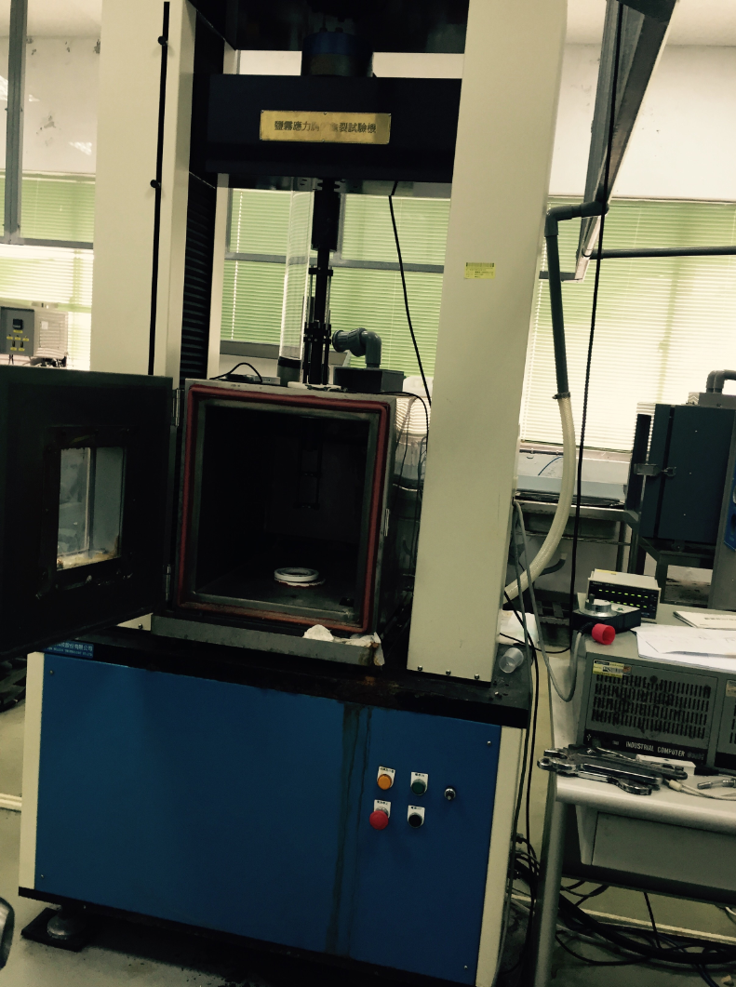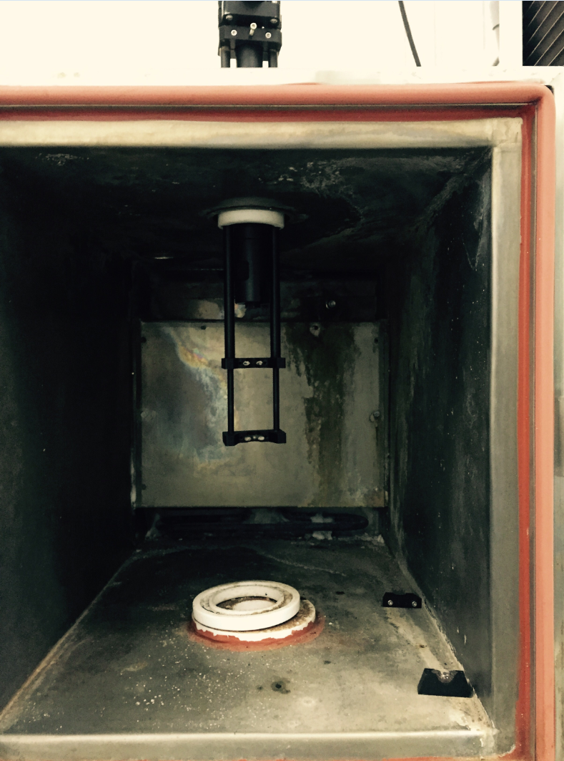
左側照片中為龜裂設備與測試紀錄儀。右側照片為龜裂系統內部毀損情形。因試驗設備長期處於鹽霧環境下輔實情形嚴重，無法正常執行其功能，且記錄儀無法開機使用，電路板已損壞，無法與試驗設備連線，已失去數據擷取與紀錄功能，故擬徵求領用。若無領用，將逕行辦理報廢。

